|  |  |  |  |
| --- | --- | --- | --- |
| 新华三技术有限公司 | 版本 | 密级 | |
| 1.0 | 内参 | |
| 文档编号： | | 共13页 |

# 研发员工关键贡献管理系统（KCMS）

新华三技术有限公司

版权所有 侵权必究

**修订记录**

|  |  |  |  |
| --- | --- | --- | --- |
| 日期 | 修订版本 | 描述 | 作者 |
| 2021-04-28 | V1.0 | 初稿 | 马现朋 |
|  |  |  |  |
|  |  |  |  |
|  |  |  |  |
|  |  |  |  |

目 录

研发员工关键贡献管理系统（KCMS） i

1 项目背景范围 3

**1.1** **项目背景** 3

**1.2** **业务范围及用户** 3

2 参考引用与术语 3

**2.1** **术语与缩略语** 3

3 业务目标与用户描述 3

**3.1** **业务目标** 3

**3.2** **用户描述** 4

4 得分计算数据来源 4

**4.1** **iSoft系统** 4

4.1.1 dbo.V_impl_Contribution 贡献度视图 4

4.1.2 dbo.V_Impl_KPIInfo 项目信息视图 5

4.1.3 V_Impl_WorkSchedule 项目日历视图 9

**4.2** **iDMS系统** 9

4.2.1 接口方案 9

4.2.2 接口数据属性列 10

5 软件开发量化功能 13

5.1 软件开发（员工）量化数据架构 13

**5.2** **软件开发量化（员工）计算指标项** 14

5.2.1 员工指标统计——5大项 14

5.3 项目得分 19

5.3.1 项目得分算法 19

5.4 个人项目得分 22

5.4.1 原项目计算公式：开发总得分Sa = Sum(Kx * ((Q1x/100) * S1x)) 22

5.4.2 新项目计算公式：个人项目得分 = [（项目当季工作量*参数【项目工作量系数】- 系统当季测试DI*系数A）*质量得分]*项目当季个人贡献度 + 个人当季提单得分*系数A *质量得分 23

5.5 项目完结季度得分汇算 23

5.5.1 业务规则描述 23

5.5.2 数据模型: 24

5.6 项目总问题单DI汇算 25

5.6.1 业务规则描述 25

# 项目背景范围

## **项目背景**

为响应公司数字化转型趋势，落实于总关于对各研发基地绩效产出量化工作的要求，拟成立研发员工关键产出量化工作组。

工作组将结合研发各部门的优秀实践，讨论制订《研发员工关键产出量化方案》，并通过系统固化，更加透明地度量研发岗位员工的关键工作项，量化部门内部不同团队、不同开发城市、以及不同岗位员工的工作产出，正向激励个人和团队的工作积极性，提升研发核心竞争力。

## **业务范围及用户**

业务范围：新华三研究开发部产品线软件开发人员软件开发量化统计模块需求规格文档；

项目用户范围：第一期新华三产品线软件开发人员。

# 参考引用与术语

## **术语与缩略语**

# 业务目标与用户描述

## **业务目标**

通过度量岗位员工的关键工作项，量化部门内部不同团队、不同开发城市、以及不同级别员工的工作产出，正向激励个人和团队的工作积极性，从而提升部门的核心竞争力

## **用户描述**

以下角色为本需求分析报告涉及的系统用户类型的描述。

|  |  |
| --- | --- |
| 角色 | 描述 |
| 普通员工 | 可以查看自己的所有历史KPI分数，  可以查看分数构成信息 |
| 产品线管理员 | 可以查看、导出二级部门内所有信息， 配置二级部门内所有人员角色分类， 配置本部门KPI计算公式内可调式参数， 导入标准数据表格 |
| 主管 | 查看团队 |
| 超级管理员 | 拥有系统超级权限，整个系统全部功能 |

# 得分计算数据来源

## **iSoft系统**

### 贡献度视图

#### 原贡献度视图dbo.V_impl_Contribution

|  |  |  |
| --- | --- | --- |
| 属性 | 类型 | 属性描述 |
| ProjectID | uniqueidentifier 16 | 项目名称编号 |
| ReleaseNo | varchar(12) | 发布版本 |
| PersonLiable | varchar(50) | 项目负责人 |
| RoleName | varchar(50) | 项目角色 |
| QuarterStr | varchar(50) | 季度 |
| ContriValue | Decimal(9) | 贡献度值 |
| SyncDate | Datetime | 同步日期 |
| SyncStatus | varchar(50) | 同步状态 |

数据更新方式全量到isoft_contribution_list中。

#### 新贡献度视图dbo.V_impl_Contribution

|  |  |  |
| --- | --- | --- |
| 属性 | 类型 | 属性描述 |
| ProjectID | uniqueidentifier 16 | 项目名称编号 |
| PersonLiable | varchar(50) | 项目负责人 |
| QuarterStr | varchar(50) | 季度 |
| ContriValue | Decimal(9) | 贡献度值 |
| SyncDate | Datetime | 同步日期 |
| SyncStatus | varchar(50) | 同步状态 |

数据更新方式全量到isoftV_contribution_list中。

#### 集成实现

* 1. 集成时增加“数据集成状态”、“写入日期”，“更新日期”字段属性，
  2. 初始缺省数据状态为NULL+写入日期
  3. 上一节点（2）任务数据集成写入完毕后，更新状态为pending
  4. 更新任务节点完毕后（3），删除上一批集成状态为“Active”数据
  5. 删除“Active”状态数据任务节点（4）完成后，更新本批次数据状态为”Active”和更新日期字段。

注: 上游数据全量方式集成的数据均采用此过程进行数据的集成。

#### 集成实施过程

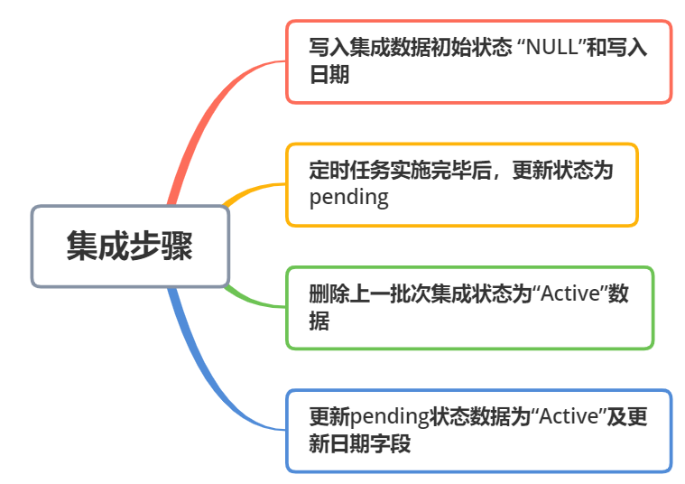

### 项目信息视图

#### 数据结构（dbo.V_Impl_KPIInfo）——>isoft_project_list

|  |  |  |
| --- | --- | --- |
| 属性 | 类型 | 属性描述 |
| ProjectID |  | 项目/特性ID/V模型 |
| ProType |  | 项目/特性类型  0——项目  1——特性  2——V模型项目 |
| ProjectName |  | 项目/特性名称 |
| ProState |  |  |
| ProPhase |  | 项目阶段 |
| PCBType |  | PCB类型 |
| PM |  | 项目经理人员 |
| TL |  | 设计负责人 |
| Review |  | 评审责任人 |
| GroupMembers |  | 项目成员 |
| PlanScale |  | 估计规模 |
| ActualScale |  | 实际规模 |
| PlanStartTime |  | 计划开始时间 |
| StartTime |  | 实际开始时间 |
| PlanCheckEndTime |  | 计划验收时间 |
| CheckEndTime |  | 实际验收时间 |
| PlanEndTime |  | 计划结束时间 |
| EndTime |  | 实际结束时间 |
| CloseTime |  | 实际关闭时间（完结项目计算） |
| ATEvaluation |  | 验收评价 |
| ProjectDI |  | 项目DI |
| ScheduleVarianceALL |  | 整体进度偏差 |
| ContriValue |  | 特性扩展2，参与人贡献度 |
| DoD |  | 难度系数 |
| URL |  | isoft的url链接 |
| CheckDescription |  | 验收说明，免验收、验收合入、特批合入等 |
| ScheduleVarianceST |  | ST进度偏差 |
| TotalDi |  | 总体DI |
| Ext1 |  | 扩展1字段 |
| ResGroupName |  | 开发组 |
| FourthOrg |  | 开发小组 |
| PlanManHours |  | 计划人时 |
| FactManHours |  | 实际人时 |
| FirstPauseTime |  | 第一次暂停时间 |
| FirstRecoverTime |  | 第一次恢复时间 |
| SecondPauseTime |  | 第二次暂停时间 |
| SecondRecoverTime |  | 第二次恢复时间 |
| AppraiseEva |  | 代码鉴定评价 |
| AppraisalProjectDI |  | 代码鉴定DI |
| AppraiseDI |  | 代码鉴定DI密度 |
| TC |  | TC |
| PlanNewScale |  | 估计新增规模 |
| FactNewScale |  | 实际新增规模 |
| PlanMoveScale |  | 估计移植规模 |
| FactMoveScale |  | 实际移植规模 |
| AppraiseID |  | 代码鉴定ID |
| ProjectSerialNum |  | 项目流水号（与IDMS对应） |
| IsQuarter |  | 是否为跨季项目 |

#### 集成逻辑

1. 项目类

项目状态为进行中、暂停、终止、已完成、其他类性的项目类数据，待启动、待计划的项目数据不进行集成；

1. 特性类项目

项目状态为需求设计、设计、实现、验证、开发完成、已经提供、验收完成、其他类型的特性类项目数据，未分配、待启动、中止类特性项目数据不进行集成。

1. 当估计规模和计划人时均>0时，计算计划生产率

计划生产率= 估计规模（PlanScale）*8*1000/计划人时（PlanManHours）

1. 当实际规模和实际人时>0时，计算实际生产率

实际生产率= 实际规模(ActualScale)*8*1000/实际人时（FactManHours）

1. 二级部门、当前部门取自employee_list中项目负责人PM的部门信息
2. 数据全量更新方式到isoft_project_list

### 项目工作量视图

#### 集成数据结构

|  |  |  |
| --- | --- | --- |
| 属性 | 类型 | 属性描述 |
| ProjectID | uniqueidentifier 16 | 项目名称编号 |
| QuarterStr | varchar(50) | 季度 |
| ProQuarWork | Decimal(9) | 当季工作量（当量） |
| SyncDate | Datetime | 同步日期 |
| SyncStatus | varchar(50) | 同步状态 |

### 项目日历视图

#### 集成数据结构（V_Impl_WorkSchedule——>isoft_workschedule）

|  |  |  |
| --- | --- | --- |
| 属性 | 类型 | 属性描述 |
| WorkDay | nvarchar | 日历日期 |
| DayType | float | 0 非工作日  1 工作日 |
| SyncDate | Datetime | 同步日期 |

数据更新方式，全量更新到isoft_workschedule

### 项目验收问题单视图

|  |  |  |
| --- | --- | --- |
| 属性 | 类型 | 属性描述 |
| ProjectID | nvarchar | 项目ID |
| DefectNO | Varchar | 问题单号 |
| SyncDate | Datetime | 同步日期 |
| SyncStatus | Varchar | 同步状态 |

## **iDMS系统**

### 集成接口方案

1. 同步方案:每日获取增量问题单数据（单号根据日期去区分）+每日修改问题单数据，更新状态（识别出问题单在流程中修改到得属性列，提高查询性能）

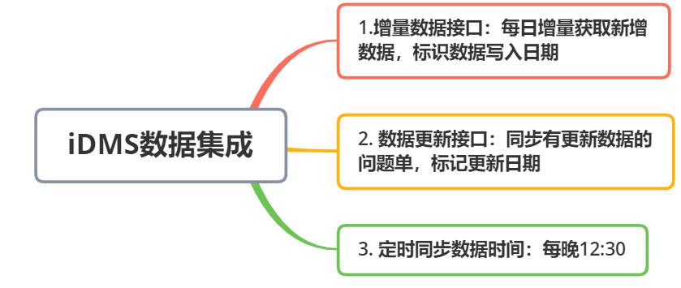

1. 增量获取数据进行数量校验，如工作日同步数据为空，进行邮件监控知会提醒；
2. 问题单更新数据获取数据进行数量校验，如工作日同步数据为空，进行邮件监控知会提醒；
3. 问题单号：idms日增1500+，每天更新单子3k~4k+

接口1：入参日期（1天）

返回值:问题单号、标记（新增or更新）

接口2：入参问题单号数组，返回4.2.2表格属性列

中间表

历史数据处理：提交需求到DBA，从IDMS生产环境刷数据到KCMS生产环境。

接口获取逻辑：

### 接口数据属性列

|  |  |  |  |  |
| --- | --- | --- | --- | --- |
| 列名 | 数据类型 | 长度 | 主键 | 列说明 |
| DefectNO | varchar | 20 | √ | 问题单号 |
| Summery | text | 65535 |  | 简述 |
| DefectType | varchar | 20 |  | 问题单类型，硬件问题单、鉴定问题单等 |
| ReportQuality | varchar | 20 |  | 问题报告质量 |
| CurrentPerson | varchar | 40 |  | 当前处理人 |
| CurrentNode | varchar | 10 |  | 当前状态 |
| PLIPMT | varchar | 30 |  | 产品线 |
| PRODUCT | varchar | 30 |  | 产品 |
| RELEASE | varchar | 70 |  | 路标版本 |
| BASELINE | varchar | 70 |  | 基线版本 |
| BASELINE_1 | varchar | 70 |  | 平台版本号 |
| TEAM | varchar | 50 |  | 责任项目组 |
| ODC_Age | varchar | 10 |  | 缺陷年龄 |
| SubmitDate | datetime |  |  | 提交日期 |
| SubmitBy | varchar | 40 |  | 提交人 |
| ODC_Severity | varchar | 5 |  | 严重程度  DI 0.5 提示问题  1 一般问题  3 严重问题  10 致命问题 |
| Locationer | varchar | 40 |  | 开发定位人员 |
| Name_B | varchar | 40 |  | 问题修改人 |
| DefectModifiedTime | datetime |  |  | 问题修改时间 |
| Name_C | varchar | 40 |  | 修改审核人 |
| ModifyAuthorizedBy | varchar | 40 |  | 授权修改人 |
| ArchiveBy | varchar | 40 |  | 版本归档人 |
| BatchCopyFromNo | varchar | 20 |  | 原问题单号 |
| SyNo | varchar | 20 |  | 同步序号 |
| CMOArchiveTime | datetime |  |  | CMO归档时间 |
| TestArrangedTime | datetime |  |  | 测试经理组织测试时间 |
| TestBy | varchar | 50 |  | 回归测试人员 |
| TestTime | datetime |  |  | 测试时间 |
| TestNotPass | int |  |  | 回归不过次数 |
| TestApprover | varchar | 50 |  | 测试（项目）经理 签名人 |
| TMApproveTime | datetime |  |  | 测试（项目）经理 签名时间 |
| DefectUrl | text | 65535 |  | 问题单链接 |
| IdmsType | varchar | 10 |  | 问题单类型，需要后台判定是普通单还是同步单 |
| ProjectSerialNum |  |  |  | 项目流水号（与IDMS对应） |
| SyncStatus |  |  |  | 同步状态 |
| SyncDate | Datetime |  |  | 同步日期 |
| IsNew | Boolean |  |  | 是否为新单 |
| UpateDate | Datetime |  |  | 更新日期 |

## 专利接口

### 专利基础数据微服务接口

接口：<http://api.eos-ts.h3c.com/orgbaseinfo/v1.0/views/tms_patent_sum>

字段说明：

PAT_EPSID 华三的专利编号

PAT_APPNO 专利申请号

PAT_APPDATE 专利申请日

PAT_NAME 专利名称

PAT_CATEGORY 专利类型（1 发明 2 实用新型  3 外观设计）

ORG_NAME 三级部门名称

BS_NAME 业务部门名称 （可能为空）

APPLICANT_NAME 申请人名称 （可能为空）

### 专利发明人微服务接口

接口:[http://api.eos-ts.h3c.com/orgbaseinfo/v1.0/views/tms_patent_inventor](http://api.eos-ts.h3c.com/orgbaseinfo/v1.0/views/tms_patent_sum)

字段说明：

PAT_EPSID 华三的专利编号

USER_SID 发明人的工号

USER_NAME 发明人的姓名

两个接口关联 通过PAT_EPSID字段关联

### 数据模型

|  |  |  |  |
| --- | --- | --- | --- |
| **序号** | **列名** | **数据类型** | **列说明** |
| 1 | id | int | 自增长id |
| 2 | patentNo | varchar | 专利编号 |
| 3 | applyDate | datetime | 申请日期 |
| 4 | patentName | text | 专利名称 |
| 5 | patentType | varchar | 专利类型 |
| 6 | thirddptname | varchar | 三级部门 |
| 7 | dptname | varchar | 所属业务部门 |
| 8 | inventorname | varchar | 发明人姓名 |
| 9 | inventorid | varchar | 发明人工号 |
| 10 | weight | decimal | 发明人占比 |
| 11 | applicant | varchar | 申请人 |

发明人占比 = 1（即当前专利）/发明人人数，如2个人贡献的一个专利，则每人为0.5的占比；

# 软件开发量化功能

## 软件开发（员工）量化数据架构

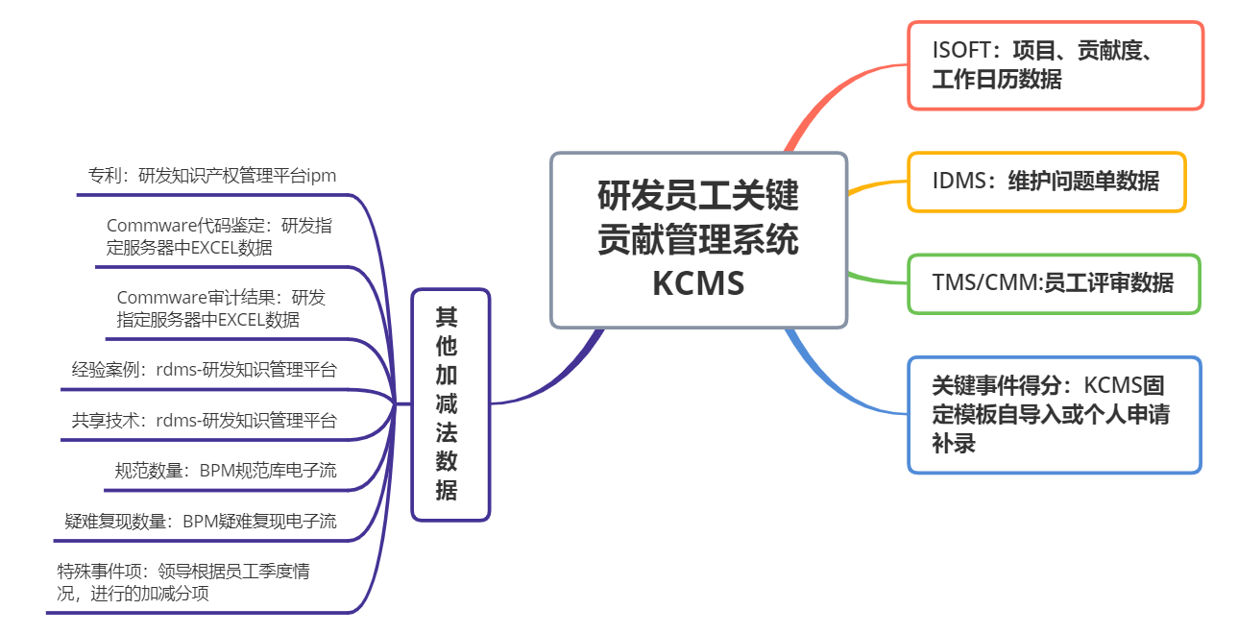

疑问点：特殊事件项得分，在员工查看界面未看到此得分项显示。

## **软件开发量化（员工）计算指标项**

### 员工指标统计——5大项

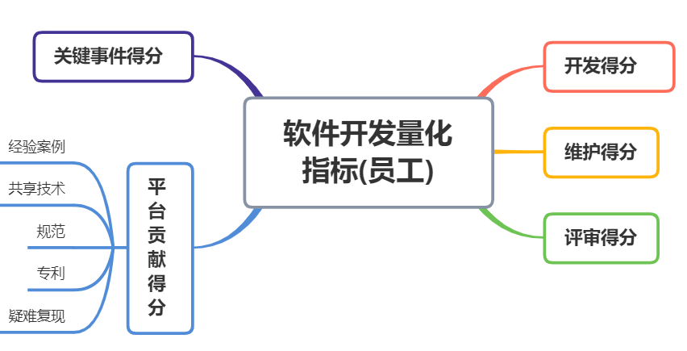

#### 开发得分

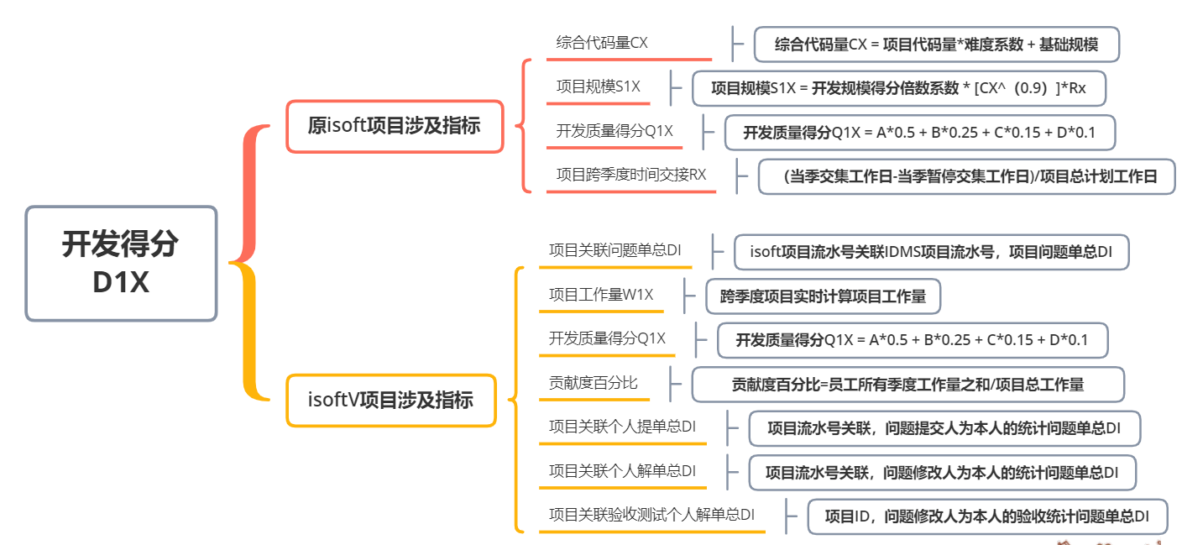

##### 综合代码量CX

1. 计算公式：综合代码量CX = 项目代码量*难度系数 + 基础规模
2. 公式具体实现：

isoft_project_list表中的难度系数字段Difficult<=0或者>3的，按照1来处理；

如果项目为移植项目，计算出移植规模难度系数

如果实际生产率大于200，则对项目规模进行折算

计算规模得分： $Cx = ($ActualScale + $config['prj_basecode']) * $v['Difficult'];

(规模+配置表中的项目得分的基础规模)*难度系数

##### 项目规模S1X

1. 计算公式：项目规模S1X = 开发规模得分倍数系数 * [CX^（0.9）]
2. 公式具体实现：

**开发规模得分**S1x = 27 * [Cx^(0.9)] * Rx

公式解析：27为目前使用的开发权重，0.9为规模效应因子，开发综合算1K代码量。

$S1X = (float)$config['prj_devscaleprefix1']*pow($Cx,($config['prj_devscaleprefix2']))*1;

解析如上公式：开发规模得分倍数系数*开发规模得分幂系数

##### 开发质量得分Q1X

开发工作按各特性单独计算得分后再汇总（项目周期跟考评周期有交集、且非“未分配/待启动”状态才计分），对于项目x：

1. 计算公式：开发质量得分Q1X = A*0.5 + B*0.25 + C*0.15 + D*0.1
2. 业务规则描述：
3. 特性基础定义:
4. 综合代码量Cx：按难度系数折算，统一加0.2K的基础规模（代码量以实际规模为准，如果实际规模没有，则以估计规模为准），单位为K;
5. 本季开发比例Rx = 时间交集比例

开始时间以“实际启动时间”为准；实际结束时间若没有，则取“计划结束日期”和“考评结束日期”的最大值;

1. 验收得分A： 100 * 2^(-项目DI密度/15) ；

如果没有验收，则取本季平均验收得分。其中DI密度按实际规模（移植类按折算规模）

1. 进度得分B： 按[0, 100%]依次线性得[100,0]分；

问题单项目不计算进度得分，无进度偏差数据的也不计算进度得分

1. 鉴定得分C： 按鉴定评价的9个等级依次给100到10分;

无鉴定成绩不计算得分

1. 审计得分D： 按QA提供的审计分，百分制；

未审计的项目不计算得分

1. 规模偏差得分E： 按规模偏差[0, maxp]依次线性得[100, 0]分；

规模偏差 = (最大规模-最小规模)/最小规模；maxp = 1 + 2/((估计规模 + 0.5)^(1.5))

1. 公式具体实现：
2. 验收得分A： 100 * 2^(-项目DI密度/15)

项目DI密度= isoft_project_list表中验收DI字段ATDI/实际规模

1. 进度得分B： 按[0, 100%]依次线性得[100,0]分
2. 鉴定得分C： 按鉴定评价的9个等级依次给100到10分
3. 审计得分D： 按QA提供的审计分，百分制,没有审计得分计算为满分

//开发质量得分Q1x：A:B:C:D按50:25:15:10得分（不计算得分的项不计入比例，未结束的项目取本季平均质量得分）

$Q1X = $A*(float)$config['prj_ATprefix'] + $B*$config['prj_Scheduleprefix'] + $C*$config['prj_CodeAuthprefix'] + $D*$config['prj_Auditprefix'];

A*验收得分系数+B*进度得分系数+C*代码鉴定得分系数+D*项目审计得分系数

##### 项目跨季度时间交接RX

项目跨季度时间交接RX=（当季交集工作日-当季暂停交集工作日)/项目总计划工作日

##### 项目关联问题单总DI

Isoft项目流水号关联IDMS流水号下，此项目所有问题单DI值之和。

##### 截至当日项目总工作量

截至当日项目总工作量=当前项目所有季度的当季工作量之和

##### 项目关联个人解单总DI

Isoft项目流水号关联IDMS流水号下，此项目为“修改实施人”所有问题单DI值之和。

##### 项目关联个人提单总DI

Isoft项目流水号关联IDMS流水号下，此项目为“提单人”所有问题单DI值之和。

##### 项目关联验收测试解单总DI

Isoft验收项目与问题单数据中，此项目为“修改人实施人”所有问题单DI值之和。

##### 贡献度百分比

贡献度百分比=员工所有季度工作量之和/项目总工作量

##### 员工所有季度当前项目工作量之和

项目总工作量*(Q1当季贡献度百分比+Q2当季贡献度百分比)

#### 维护得分

是不是有效？无效丢弃

有效纳入行列

普通单

同步单

1. 业务规则描述：
2. 问题单的解决日期，是该问题单在走到流程“D版本归档”的日期，问题单在本考核季度内解决，才计算KPI。
   1. 区分产品版本，目前comware按照V5/V7/V9划分，但得分一致
   2. 区分是否为项目单：分类为“temp单、四步单”或标题含有：“【temp】、第X轮、规格列表、开发提单&需求/项目、系统测试、验收”结尾为“public、手册”，都为项目单，不计算KPI 分数
   3. 区分是否为同步单：简述含有“同步”字样
   4. 维护分数为：普通单提单0.2、普通单提单DI 0.1、普通单修改数量1、普通单定位数量0.5、普通单定位总DI0.15、普通单审核数量0.1，同步单修改数量0.2、同步单审核数量0.02

Tips:

维护工作（问题单和网上问题）解决后才计分（防止反复及无效），按量累加得分（质量事件另算入“个人加减分”）；

1. 问题单以走到“已解决状态”的时间来计算解决日期，“已解决状态”包括：D版本归档以及之后的状态、0关闭、。（时间以D步骤的签名时间为准）
2. 问题单目前只对“提单、定位、修改、审核”这四种处理计分，其他不得分
3. 计算公式：

个人维护得分 = 普通单提单数量*0.2 + 普通单提单总DI*0.1 + 普通单修改数量*1、普通单定位数量*0.5 + 普通单定位总DI *0.15 + 普通单审核数量*0.1 + 同步单修改数量*0.2 + 同步单审核数量*0.02

以上参数都是可修改参数，由管理员设置。致命问题DI 10，验证3，一般1，提示0.5

#### 评审得分

1. 业务规则描述
2. 致命问题10 DI、严重问题3 DI、一般问题1 DI、提示问题 0.5 DI
3. 评审DI得分= 数量*0.2+总DI值*0.05
4. 公式具体实现

某员工得分=评审总DI* 评审DI得分系数 + 评审问题总数*评审数量得分系数

评审DI＝致命问题x10+严重×3＋一般×1＋提示×0.5（接受和重复的问题）

1. 数据模型

|  |  |  |  |
| --- | --- | --- | --- |
| **序号** | **列名** | **数据类型** | **列说明** |
| 1 | id | int |  |
| 2 | account | varchar | 账号 |
| 3 | reviewid | varchar | 评审id |
| 4 | totaltime | float | 投入人时 |
| 5 | criticalnum | int | 严重问题个数 |
| 6 | ordinarynum | int | 一般问题个数 |
| 7 | tipnum | int | 提示问题个数 |
| 8 | totalnum | int | 评审问题总数 |
| 9 | totaldi | float | 评审总DI |
| 10 | finishdate | datetime | 评审结束时间 |
| 11 | reviewurl | varchar | 评审链接 |
| 12 | SCALE | varchar | 规模 |
| 13 | PERSONLIABLE | varchar | 评审任务责任人 ID |
| 14 | PSSH_NAME | varchar | 20环节责任人 签名人ID |
| 15 | PSSH_TIME | datetime | 20环节责任人 签名时间 |
| 16 | PSPG_NAME | varchar | 60评审评估环节签名人 |
| 17 | PSPG_TIME | datetime | 60评审评估环节签名时间 |

#### 关键事件得分

1. 导入模板格式



本季度所有关键事件总得分值。

1. 数据模型

|  |  |  |  |  |
| --- | --- | --- | --- | --- |
| **序号** | **列名** | **数据类型** | **长度** | **列说明** |
| 1 | id | int |  | 主键 |
| 2 | user_id | varchar | 11 | 员工工号 |
| 3 | score | float | 10 | 得分 |
| 4 | name | varchar | 20 | 姓名 |
| 5 | dptcode | varchar | 20 | 二级部门工号 |
| 6 | project | varchar | 30 | 加减分项目 |
| 7 | quarter | varchar | 20 | 季度 |
| 8 | remark | varchar | 50 | 备注 |
| 9 | audit_time | varchar | 30 | 审核时间 |
| 10 | audit_id | int |  | 审核编号 |
| 11 | insert_time | varchar | 40 | 数据导入时间 |
| 12 | insert_user_id | int |  | 操作人id |
| 13 | detail | varchar | 1000 | 审核简述 |

#### 平台贡献得分

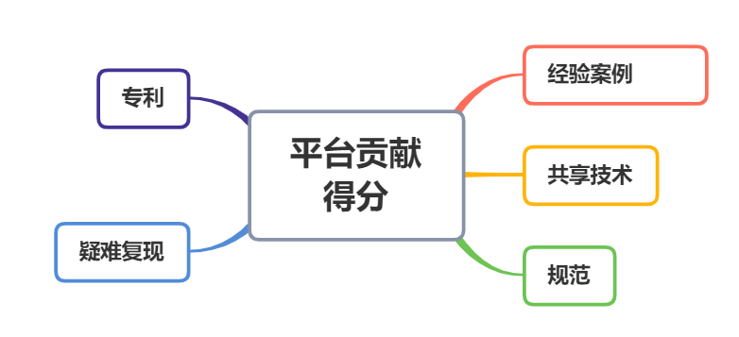

计算公式：平台贡献得分=checklist*0.5+经验案例个数*1.5+部门培训教材个数*3+共享技术个数*3+规范个数*5+专利个数*5

公式含义：平台贡献总得分=经验案例总得分+共享技术总得分+规范总得分+专利总得分+疑难复现总得分；

专利：每项专利5分，个人专利得分=5*个人专利贡献度百分比；

个人专利贡献度百分比=1/专利人数*100%

## 项目得分

### 项目得分算法思维导图

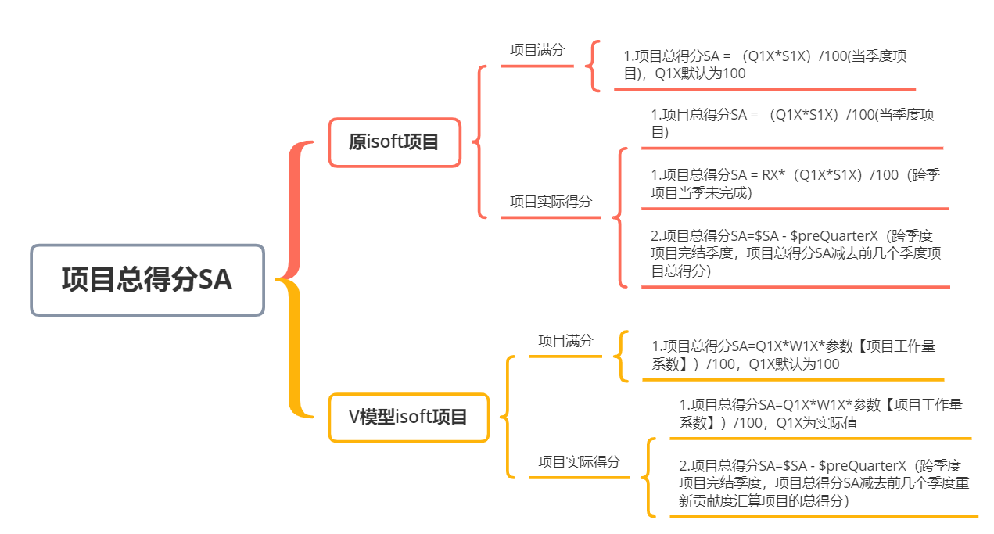

#### 项目满分

1. 原isoft项目计算方法:

项目总得分（满分）SA = （Q1X*S1X）/100，Q1X默认为100

跨季项目当季总得分SA = RX*（Q1X*S1X）/100

原计算公式：质量分为100%，即为满分。

1. 新V模型isoft项目计算方法:

W1X:当季工作量

项目当季总得分（满分）SA = （Q1X*W1X*参数【项目工作量系数】）/100，Q1X默认为100

#### 当季实际项目得分

当季项目实际得分SA = （Q1X*W1X*参数【项目工作量系数】）/100，Q1X为实际值；

跨季度项目：（最新当季工作量*参数【项目工作量系数】*Q1X）/100-归档季度的实际项目得分

#### 项目得分汇算

1. 数据模型

|  |  |  |  |  |  |  |  |
| --- | --- | --- | --- | --- | --- | --- | --- |
| project_summary 项目数据汇总表-项目 | | | | | | | |
| 序号 | 列名 | 数据类型 | 长度 | 小数位 | 允许空 | 默认值 | 列说明 |
| 1 | projectName | varchar | 1000 |  |  |  | 项目名称 |
| 2 | projectId | varchar | 1000 |  |  |  | 项目ID |
| 3 | Sa | float | 20 | 2 | √ | 0.00 | 得分 |
| 4 | quarter | varchar | 20 |  |  |  | 季度 |
| 5 | seconddptcode | varchar | 50 |  | √ |  | 二级部门编号 |
| 6 | A_su | float | 10 | 3 | √ |  | 项目验收得分 |
| 7 | days_d | int |  |  | √ | 0 | 当季度实际工作天数 |
| 8 | ProTotalWork |  |  |  |  |  | 项目总工作量 |
| 9 | ProQuarWork |  |  |  |  |  | 项目当季工作量 |
| 10 | ProQuestDi |  |  |  |  |  | 项目系统测试总DI |

## 个人项目得分

### 个人项目开发得分思维导图

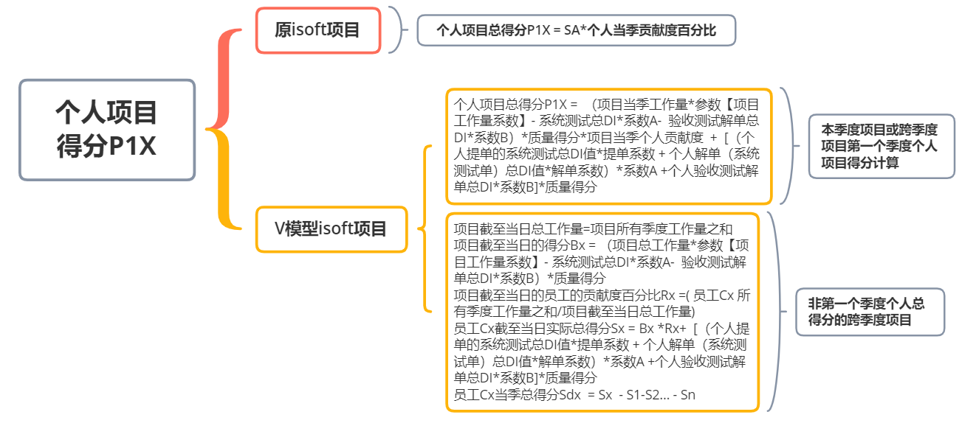

### 原isoft项目得分

#### 数据模型

|  |  |  |  |  |  |  |
| --- | --- | --- | --- | --- | --- | --- |
| project_summary 项目得分汇总表-个人 | | | | | | |
| 序号 | 列名 | 数据类型 | 长度 | 小数位 | 默认值 | 列说明 |
| 1 | quarter | varchar | 20 |  |  | 季度 |
| 2 | projectName | varchar | 300 |  |  | 项目名称 |
| 3 | Scale | varchar | 255 |  |  | 项目规模 |
| 4 | projectId | varchar | 300 |  |  | 项目ID |
| 5 | account | varchar | 50 |  |  | 人员 |
| 6 | Sa | float | 10 | 2 | 0.00 | 开发得分 |
| 7 | A_min | float | 10 | 2 | 0.00 | 验收扣分 |
| 8 | B_min | float | 10 | 2 | 0.00 | 进度扣分 |
| 9 | C_min | float | 10 | 2 | 0.00 | 鉴定扣分 |
| 10 | D_min | float | 10 | 2 |  | 审计扣分 |
| 11 | S1X | float | 10 | 2 |  | 项目满分 |
| 12 | contributevalue | float | 10 | 2 |  | 贡献度 |
| 13 | Sa_count | float | 10 | 2 |  | 项目总得分 |
| 14 | type | varchar | 20 |  | normal | 项目类型 |
| 15 | countDate | Date | 20 |  |  | 汇算日期 |

#### 计算公式

1. 开发总得分Sa = Sum(Kx * ((Q1x/100) * S1x))

注：Kx为贡献度占比，((Q1x/100) * S2x)即为开发综合得分，设计负责人也按贡献度比例计算。

1. 公式参数介绍
2. 开发质量得分Q1x：A:B:C:D按50:25:15:10得分（不计算得分的项不计入比例，未结束的项目取本季平均质量得分）
3. 开发规模得分S1x = 27 * [Cx^(0.9)] * Rx

27为目前使用的开发权重，0.9为规模效应因子，开发综合算1K代码量

#### 扣分项

//计算每一个成员的得分

            $A_min = (1-$A/100)*$config['prj_ATprefix'] * $S1X;

            $B_min = (1-$B/100)*$config['prj_Scheduleprefix'] *$S1X;

            $C_min = $config['prj_CodeAuthprefix'] ? (1-$C/100)*$config['prj_CodeAuthprefix'] *$S1X : -1;  //当鉴定得分不计算时，为NA

            $D_min = (1-$D/100)*$config['prj_Auditprefix'] *$S1X;

### 新V模型isoft项目得分

#### 数据模型

|  |  |  |  |  |  |  |
| --- | --- | --- | --- | --- | --- | --- |
| project_summary_V V模型项目得分动态得分汇总表-个人 | | | | | | |
| 序号 | 列名 | 数据类型 | 长度 | 小数位 | 默认值 | 列说明 |
| 1 | projectId | varchar | 300 |  |  | 项目ID |
| 2 | projectName | varchar | 300 |  |  | 项目名称 |
| 3 | quarter | varchar | 20 |  |  | 季度 |
| 4 | ProTotalWorkd | int |  |  |  | 项目截至当日的总工作量 |
| 5 | ProScored | varchar | 255 |  |  | 项目截至当日的得分Bx |
| 6 | ContributeValued | float | 10 | 2 |  | 项目截至当日的员工的贡献度百分比Rx |
| 7 | account | varchar | 50 |  |  | 人员 |
| 8 | TotalScored | float | 10 | 2 |  | 个人Cx截至当日实际总得分 |
| 9 | ContributeValue | float | 10 | 2 |  | 个人当季贡献度百分比 |
| 10 | Sa_count | float | 10 | 2 |  | 员工Cx当季总得分Sdx |
| 11 | ProQuarWork |  |  |  |  | 个人当季工作量 |
| 12 | CountDate |  |  |  |  | 汇算日期 |

|  |  |  |  |  |  |  |
| --- | --- | --- | --- | --- | --- | --- |
| ~~project_summary V模型项目季度得分每日汇总表-个人~~ | | | | | | |
| ~~序号~~ | ~~列名~~ | ~~数据类型~~ | ~~长度~~ | ~~小数位~~ | ~~默认值~~ | ~~列说明~~ |
| ~~1~~ | ~~projectId~~ | ~~varchar~~ | ~~300~~ |  |  | ~~项目ID~~ |
| ~~2~~ | ~~projectName~~ | ~~varchar~~ | ~~300~~ |  |  | ~~项目名称~~ |
| ~~3~~ | ~~quarter~~ | ~~varchar~~ | ~~20~~ |  |  | ~~季度~~ |
| ~~7~~ | ~~account~~ | ~~varchar~~ | ~~50~~ |  |  | ~~人员~~ |
| ~~10~~ | ~~Sa_count~~ | ~~float~~ | ~~10~~ | ~~2~~ |  | ~~员工Cx当季总得分Sdx~~ |
| ~~12~~ | ~~CountDate~~ |  |  |  |  | ~~汇算日期~~ |

#### 本季度、跨季度第一季度个人项目得分

个人项目得分 = （项目当季工作量*参数【项目工作量系数】- 系统测试总DI*系数A - 验收测试解单(这个项目的验收问题)总DI*系数B）*质量得分*项目当季个人贡献度 + [（个人提单的系统测试总DI值*提单系数 + 个人解单（系统测试单）总DI值*解单系数）*系数A +个人验收测试解单总DI*系数B]*质量得分

注：质量得分如为空值，则默认为75%；

代码鉴定如为空值，不纳入分子分母计算。

#### 跨季度非项目开始第一季度个人项目得分

1. 项目截至当日总工作量=项目所有季度工作量之和

|  |  |  |  |
| --- | --- | --- | --- |
|  | Q1(当季工作量) | Q2(当季工作量) | Q3(当季工作量) |
| 项目A截至当日总工作量 | 300 | 30 | 40 |
| 项目A截至当日总工作量（工作量膨胀） | 300 | 200 | 100 |

Isoft提供的当前项目季度工作量之和

1. 项目截至当日的得分Bx = （项目截至当日总工作量*参数【项目工作量系数】- 系统测试总DI*系数A-系统验收测试总DI*系数B）*质量得分

在现有系统进行各参数的配置？稍后提供一个模板

项目工作量系数

系数A=系统测试DI系数

员工ST提单DI系数

员工ST解单DI系数

系数B=验收测试解单DI系数

1. 项目截至当日员工的贡献度百分比Rx =(员工Cx 所有季度项目工作量之和/项目截至当日总工作量)

项目员工截至当日Cx 所有季度工作量之和 =Q1当季总工作量*Q1当季贡献度百分比+Q2当季总工作量*Q2当季贡献度百分比

1. 员工Cx截至当日项目实际总得分Sx = Bx *Rx+ [（个人提单的系统测试总DI值*提单系数 + 个人解单（系统测试单）总DI值*解单系数）*系数A +个人验收测试解单总DI*系数B] *质量得分
2. 员工Cx当季此项目总得分Sdx = Sx - S1-S2… - Sn

说明：S1、S2、Sn针对跨季度项目，已归档的当季项目总得分值，当季实现多退少补的原则。

## 项目总问题单DI汇算

### 业务规则描述

|  |  |  |
| --- | --- | --- |
| 属性列 |  |  |
| ProjectSerialNum |  | 项目流水号 |
| ProjectID |  | 项目ID |
| ProjectName |  | 项目名称 |
| account |  | 员工工号 |
| SubQuestDI |  | 个人提单总DI |
| SolveQuestDI |  | 个人解单总DI |
| CheckSolveQDI |  | 个人验收测试解单总DI |
| ProQuestDI |  | 项目系统测试总DI |
| CountDate |  | 汇算日期 |

## 项目完结季度得分汇算（针对V模型项目）

### 业务规则描述

项目跨季度完结状态条件：项目状态为“已完成或已终止”，则标记判断为已完结项目，判断关闭时间为上一季度的已完结的项目。

项目完结季度【个人项目得分】计算同isoftV模型项目计算规则：

个人项目得分 = （项目当季工作量*参数【项目工作量系数】- 系统测试总DI*系数A - 验收测试解单总DI*系数B）*质量得分*项目当季个人贡献度 + [（个人提单的系统测试总DI值*提单系数 + 个人解单（系统测试单）总DI值*解单系数）*系数A +个人验收测试解单总DI*系数B]*质量得分

# 权限界面展示（Release1）

## 员工版

### 软件开发——得分总览、当季得分、开发得分、维护得分、评审得分、关键事件分、平台贡献分、我的申请（~~申请补录、补录审核）~~

#### 得分总览

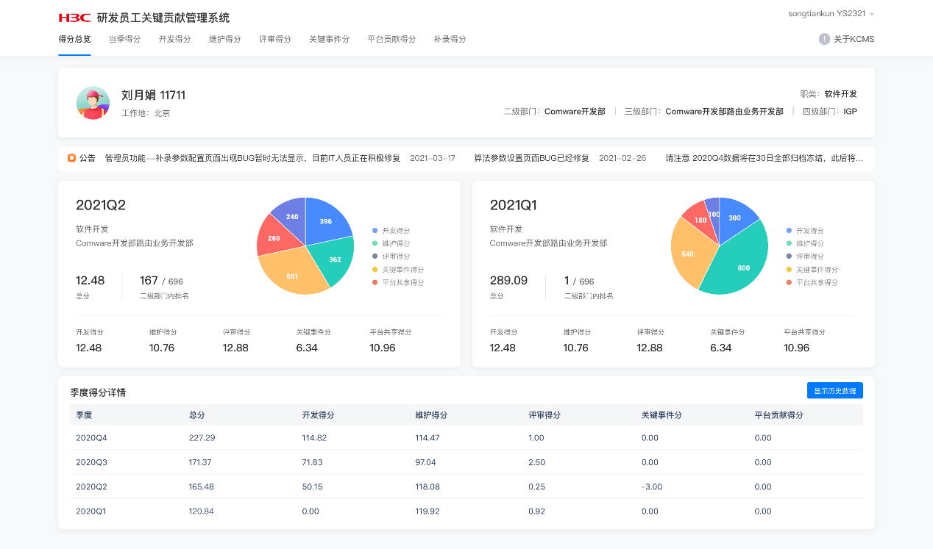

#### 当季得分

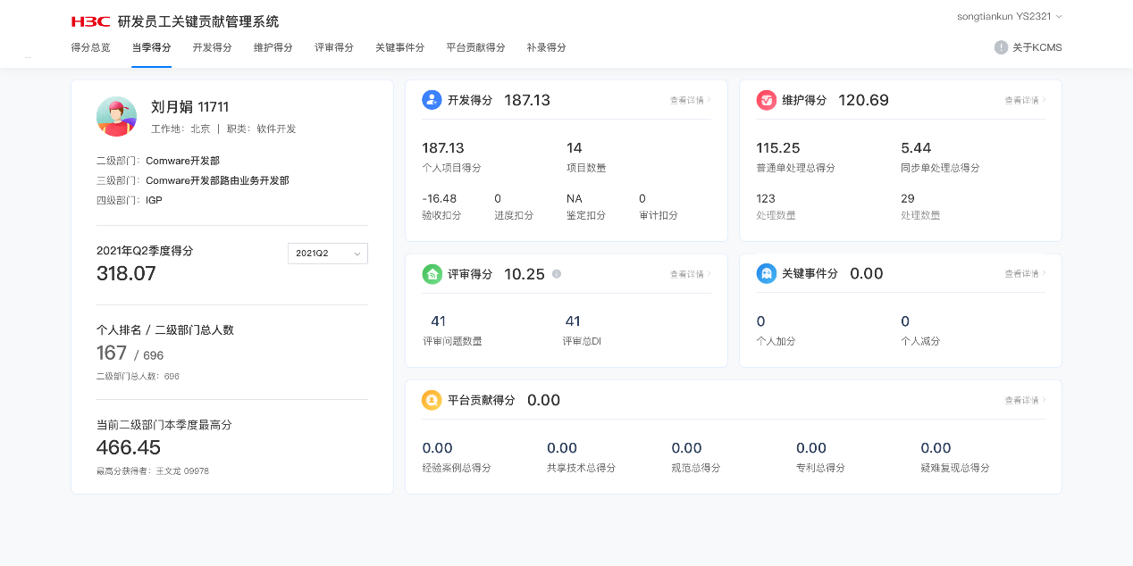

#### 开发得分

#### 维护得分

#### 评审得分

#### 关键事件得分

#### 平台贡献得分

#### 补录得分

补录申请

补录审核（如有审核数据，即显示此功能页）

## 主管版

### 软件开发——团队得分、团队员工得分、~~团队看板、考评匹配、我的申请（申请补录、补录审核）~~

## 管理员

### 软件开发——团队得分、团队员工得分~~、团队看板、考评匹配、管理员功能（算法参数配置、部门&结构权限配置、人员信息配置、关键事件导入、补录参数设置），我的申请（申请补录、补录审核）~~

## 超级管理员

### 软件开发——团队得分、团队员工得分~~、团队看板、考评匹配、我的申请（申请补录、补录审核）、管理员功能（算法参数配置、部门&结构权限配置、人员信息配置、关键事件导入、补录参数设置）、超级管理员功能（反馈信息列表、登陆人员信息列表、领导补录记录、申请补录记录、测试设计信息、管理员列表、特殊员工列表、全量导出、公告编辑）~~